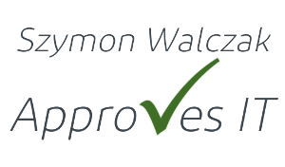
FAKTURA: FV/1/5/2017
Data wystawienia: 31-05-2017
Miejsce wystawienia: Lublin
Data wykonania usługi: 31-05-2017
Termin płatności: 14-06-2017
Forma płatności: przelew

Sprzedawca:
Szymon Walczak Approves IT
ul. Frezerów 3
20-209 Lublin
NIP: 7123188594
REGON: 367155652

walczak@szymon.it
Bank: NEST Bank
Nr konta: 64 1870 1045 2078 1011 7536 0002
Nabywca:
Sii Sp. z o.o.
al. Niepodległości 69
02-626 Warszawa
NIP: 5252352907
L.p. | Nazwa | Ilość | Kwota netto | Stawka VAT | Kwota VAT | Kwota brutto
1 | Usługi informatyczne za m-c maj, zgodne ze zleceniem nr 1 z dnia 02.05.2017r. | 20 szt. | zł | 23% | zł | zł

Razem kwota netto | Stawka VAT | Razem kwota VAT | Razem kwota brutto
zł | 23% | zł | zł

Do zapłaty: () złotych.
Wystawił: Szymon Walczak

